様式１
令和 年 月 日

霧島市長 中重 真一 様

＜代表法人＞
所在地
会社名
代表者 ㊞

公募型プロポーザル参加申込書

R7霧島市民会館前広場整備事業に係るプロポーザルに参加したいので、関係書類を添えて参加申込書を提出します。

【連絡先（担当者）】
１ 所属
２ 氏名
３ 電話番号
４ E-mail

＜共同体構成＞ ※構成員がいない場合は不要
構 成 員 ① | 所 在 地
構 成 員 ① | 法 人 名
構 成 員 ① | 代表者職氏名 | ㊞
構 成 員 ② | 所 在 地
構 成 員 ② | 法 人 名
構 成 員 ② | 代表者職氏名 | ㊞
※欄が不足する場合は、任意様式で作成・提出ください。

様式２
令和 年 月 日
誓 約 書
（あて先）霧島市長

R7霧島市民会館前広場整備事業に係るプロポーザルの参加にあたり、次のとおり誓約します。

１ 応募書類の提出にあたり、令和７年度霧島市民会館前広場整備事業に係る公募型プロポーザル実施要領（以下、「実施要項」という。）及び質疑回答、関係法令上の規則等を十分理解し、了解のうえで参加します。

２ 応募書類等の提出にあたり、実施要項「７ 参加資格要件」「８ 施設の設置要件」について十分理解し、応募者としての資格を有するため、参加します。

３ 施設の運営事業者が決定した場合、運営事業者と市との間で協定を締結します。

４ 暴力団員による不当な行為の防止に関する法律（平成３年法律第77号）第３条又は第４条の規定に基づき都道府県公安委員会が指定した暴力団等の構成員を、役員、代理人、支配人その他の使用人又は入札代理人として使用している者ではありません。また、当該事実を確認するため、鹿児島県警察に照会されても異議ありません。

代 表 法 人 | 所 在 地
代 表 法 人 | 法 人 名
代 表 法 人 | 代表者職氏名 | ㊞
構 成 員 ① | 所 在 地
構 成 員 ① | 法 人 名
構 成 員 ① | 代表者職氏名 | ㊞
構 成 員 ② | 所 在 地
構 成 員 ② | 法 人 名
構 成 員 ② | 代表者職氏名 | ㊞
※欄が不足する場合は、適宜追記すること。

様式３
業 務 実 績 表
（同種業務の実績を記入）
契約相手方 | 業 務 名 | 業 務 概 要 | 履行期間
契約相手方 | 業 務 名 | 業 務 概 要 | 契約金額(円)
 |  |  | ～
 |  |  | ～
 |  |  | ～
【記載上の注意】
（１）実績は、過去10年（平成27年度～令和6年度）に完了したもの。
（２）共同体での応募の場合は、構成員の実績も含むものとする。
（３）業務概要は、国や地方公共団体、民間事業において、本業務と同規模以上の【公園・広場の整備又は改修の業務】を実施し、【地域住民や関係団体等との協働による事業を運営】した内容を含む記載とすること。
（４）欄が不足する場合は、適宜追加すること。

様式４
実 施 体 制 調 書
構成 | 法人名 | 役割  （施工・建築・運営・その他） | 主たる業務内容及び  本業務に対する自社の強み | 担当者の資格及び  同種実績の経験
代表法人
構成員①
構成員②
※欄が不足する場合は、適宜追記すること。

様式５

令和 年 月 日

共 同 体 委 任 状

霧島市長 中重 真一 様

R7霧島市民会館前広場整備事業に係るプロポーザルの参加にあたり、以下の権限を代表法人に委任します。
なお、代表法人は各構成員を取りまとめ、公募型プロポーザル参加に係る一切の責任を負うとともに、受注者に選定された場合は、業務の遂行及びそれに伴う当該共同体が負担する債務の履行に関し、一切の責任を負うものとします。

（委任事項）
１ 公募型プロポーザルの参加申請に関する事項
２ 契約の締結に関する事項
３ 経費の請求受領に関する事項
４ その他応募に関する事項

代 表 法 人 | 所 在 地
代 表 法 人 | 法 人 名
代 表 法 人 | 代表者職氏名 | ㊞
構 成 員 ① | 所 在 地
構 成 員 ① | 法 人 名
構 成 員 ① | 代表者職氏名 | ㊞
構 成 員 ② | 所 在 地
構 成 員 ② | 法 人 名
構 成 員 ② | 代表者職氏名 | ㊞
※欄が不足する場合は、適宜追記すること。
※別途共同体を結成したことが分かる協定書又はこれに準ずるものの写しを提出すること。
様式６
令和 年 月 日

質 問 書

霧島市長 中重 真一 様

＜代表法人＞
所在地
会社名
代表者

R7霧島市民会館前広場整備事業に係るプロポーザルに関し、質問がありますので、
提出します。

No． | 質問事項 | 質問内容

※質問は簡潔に取りまとめて記載すること。
※メールタイトルは「プロポーザル質問書【R7霧島市民会館前広場整備事業】（会社名）」とし、送信後、送信の確認電話をお願いします。

様式７
令和 年 月 日

企 画 提 案 書

霧島市長 中重 真一 様

＜代表法人＞
所在地
会社名
代表者 ㊞

R7霧島市民会館前広場整備事業に係るプロポーザルについて、実施要領に基づき、必要書類を添え企画提案書を提出します。

様式８
事 業 実 施 方 針
公募仕様書にある条件①～⑤を踏まえて記載してください。また、新たに整備する高質空間施設や民設民営の便益施設の設置場所を図示してください。
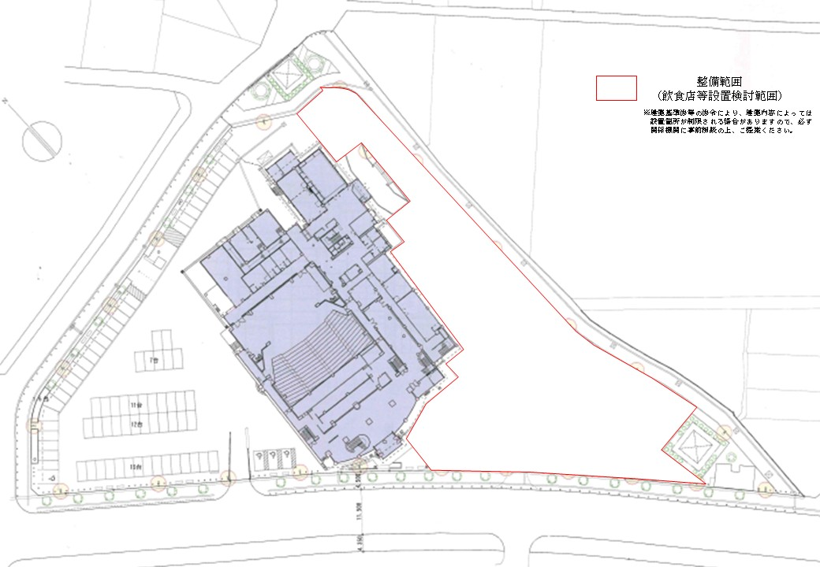
必要に応じてイメージしやすいように写真やパース等を用いても構いません。
【条件①】利活用しやすいレイアウト
【条件②】歩行者の動線確保
【条件③】平常時から利用できる防災機能の付加
【条件④】広場の新しい運営手法の提案
【条件⑤】社会課題に対応するための整備・運営方法の提案

様式９
工 程 表（広場整備工事及び便益施設設置）

工種／作業名 | R8.4 | R8.5 | R8.6 | R8.7 | R8.8 | R8.9 | R8.10 | R8.11 | R8.12 | R9.1 | R9.2 | R9.3 | R9.4 | 備考

様式10
事業年度毎の収支計画（整備後の便益施設の収支計画について）
金額：円
項目 |  | １年目 | ２年目 | ３年目 | ４年目 | ５年目 | 備考
収入 | （１）
収入 | （２）
収入 | （３）
収入 | （４）
収入 | （５）
収入 | 合計
支出 | （１）施設維持管理費
支出 | （２）修繕費
支出 | （３）人件費
支出 | （４）公租公課
支出 | （５）損害保険料
支出 | （６）売上原価
支出 | （７）借入金返済額
支出 | （８）その他
支出 | 合計

様式11
資 金 計 画（便益施設設置に関する資金計画）

資金計画（当初事業費概算内訳） |  | 資金調達計画
項目 | 金額（円） | 項目 | 調達先 | 金額（円）
設計・管理費 |  | 出資金
工事費（内装） |  | 借入金
工事費（外構） |  | 自己資金
設備工事費 |  | 保証金
その他関連工事費 |  | その他
什器・備品購入費
公租公課
人件費
※当初事業費概算額に関して、出資金、借入金等の調達方法を記載してください。また、必要に応じて項目の追加等を行ってください。

様式１２
見 積 書

令和 年 月 日

霧島市長 中重 真一 様

住所（所在地）
商号又は名称
氏 名 ㊞

次のとおり見積りいたします。

一金 円
（消費税及び地方消費税を含む）

業務名：R7霧島市民会館前広場整備事業
※霧島市競争入札参加資格で、霧島市に届け出ている使用印鑑を押印し、委任登録をしている場合は、受任者情報を記入すること。
※別途工事内訳を提出すること（任意様式）

